Комунальний заклад
Тернопільської міської ради

«СТАНЦІЯ ЮНИХ ТЕХНІКІВ»
46023, м. Тернопіль, вул. Київська, З Б. Тел. 26-97-41, 26-59-46 e-mail: msytter@ukr.net

План-конспект гурткового заняття
«Шліфування наждачним папером і лакування пластин»

Підготував
керівник гуртка «Декоративно-ужиткового мистецтва»
ЛОМНИЦЬКИЙ Я.Т.

Тернопіль - 2016
План-конспект гурткового заняття
Тема: Шліфування наждачним папером і лакування пластин.
Мета: Основними завданнями є набуття гуртківцями наступних компетентностей:
пізнавальна – засвоєння початкових технологічних знань, елементарних уявлень і понять, ознайомлення зі світом художньої обробки, найпростішими художніми процесами, графічною грамотністю;
практична – формування графічної грамотності, вмінь і навичок роботи з різноманітними художніми матеріалами та інструментами, виготовлення виробів, вміння застосовувати отримані знання на практиці;
творча – забезпечення розвитку просторового та логічного мислення, уяви, фантазії, естетичних здібностей; здатності проявляти творчу ініціативу, вирішувати творчі завдання; формування стійкого інтересу до художньої творчості;
соціальна – розвиток позитивних якостей особистості: працелюбність, самостійність, наполегливість; дбайливого ставлення до навколишнього середовища, сприяння вихованню поваги до праці людей.
Об’єкт праці: кухонна дошка.
Наочні посібники: таблиці «Азбука яворівського різьблення», «Напрямок руху різця при різьбленні листочків»; зразки виробів (кухонні дошки, тарелі, шкатулки), ескізи виробів, навчальні дошки; плакати: «Елементи яворівського різьблення», «Напрямок руху різця при різьбленні листочків»; картки-завдання № 1, 2.
Устаткування та інструменти: дерев’яні лінійки, олівці, комплекти різців (ножі-косяки, плоскі стамески), бруски для заточування різців, столярні верстаки, заготовки з липи).
Література:
1. Антонович Є. А. Художні техніки у школі : Навч. метод. посібник для гуртківців художньо-графічних факультетів вищих навчальних закладів / Євген Антонович Антонович, Вітольда Іванівна Проців, Станіслав Петрович Свид. – К. : ІЗМН, 1994. – 312 с.
2. Ломницький Я. Т. Яворівське різьблення / Художня обробка матеріалів: Навч.-метод. посібник / Ярослав Тарасович Ломницький. .–Тернопіль: PrintEule, 2001. –24с..
3. Тимків Б. М. Виготовлення художніх виробів з дерева. Ч.1. Різьба по дереву. Підручник / За науковою редакцією доц. Тимківа В. М. / Богдан Михайлович Тимків, Касіян Матвійович Кавас. – Львів : Світ, 1995. – 176 с.
Тип заняття: Формування вмінь і навичок.
ХІД ЗАНЯТТЯ:
І. Організаційна частина
Заходжу в кабінет, вітаюсь.
Відмічаю присутніх (за усним повідомленням старости).
Візуально перевіряю наявність у гуртківців спецодягу.
ІІ. Вступна бесіда
Задаю учням запитання:
1. Виготовлення якого об’єкту ми розпочали на попередніх заняттях?
Орієнтовна відповідь: плакетку.
2. З яких різьблених елементів складається розроблена композиція?
Орієнтовна відповідь: Крапки (цятки), штрихи, кратки, підківки, кривульки (арчасті лінії), листочки, гілячки, качечки.
Картка-завдання № 1
Завдання. Вставте слово, яке відповідає поняттям, зазначеним в дужках:
Елемент яворівського різьблення ()
Відповідь: гілячка
Висновок: На сьогоднішньому занятті ми продовжимо підготовку плакетки до яворіського різьблення. Ви навчитеся шліфувати і лакувати заготовку.
ІІІ. Вступне інструктування
- Видача завдання (методи демонстрування, розповідь). На занятті продовжуємо виготовлення плакетки. Сьогодні необхідно навчитися шліфувати лакованої заготовки. Демонструю рис. 1.
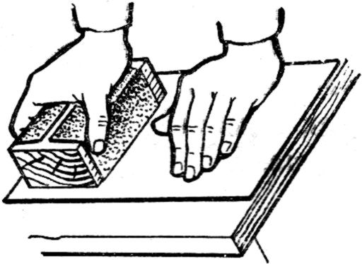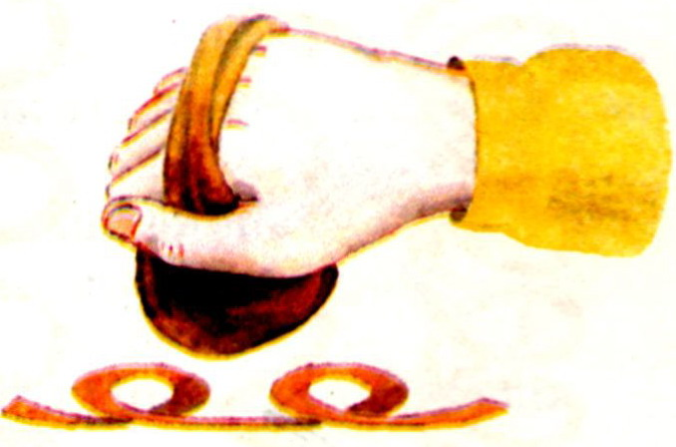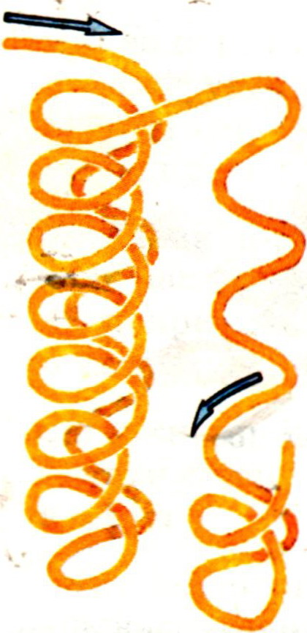
Рис. 1. Шліфування після лакування | Рис. 2. Тримання тампона під час полірування | Рис. 3. Початок лакування
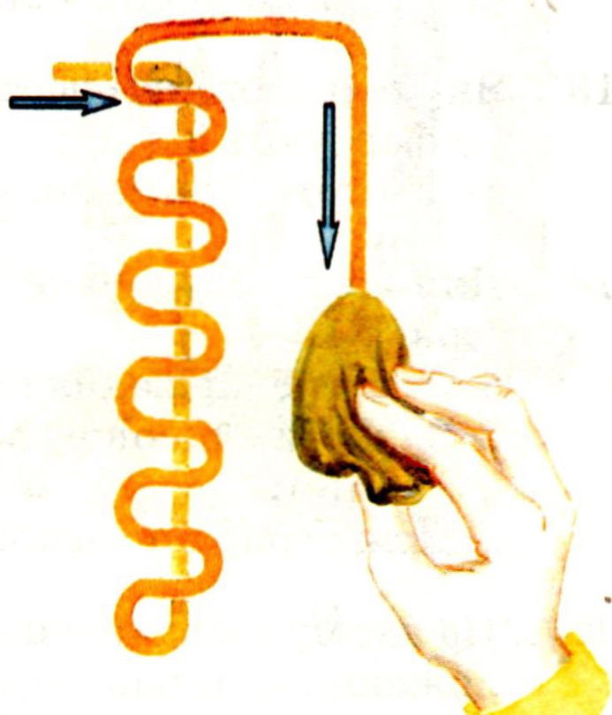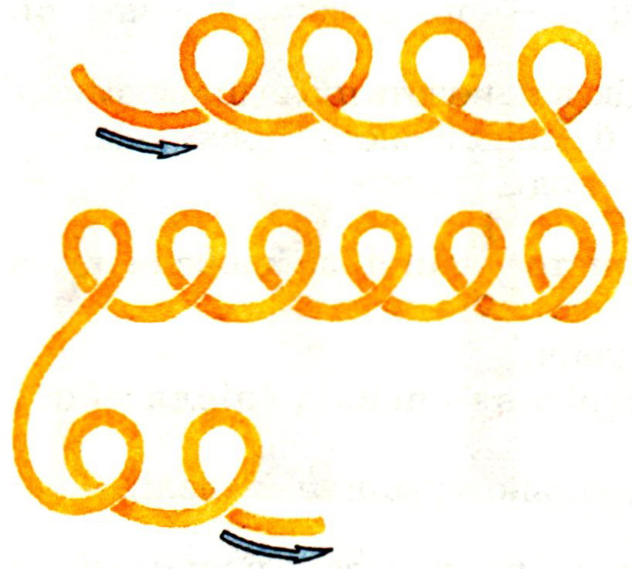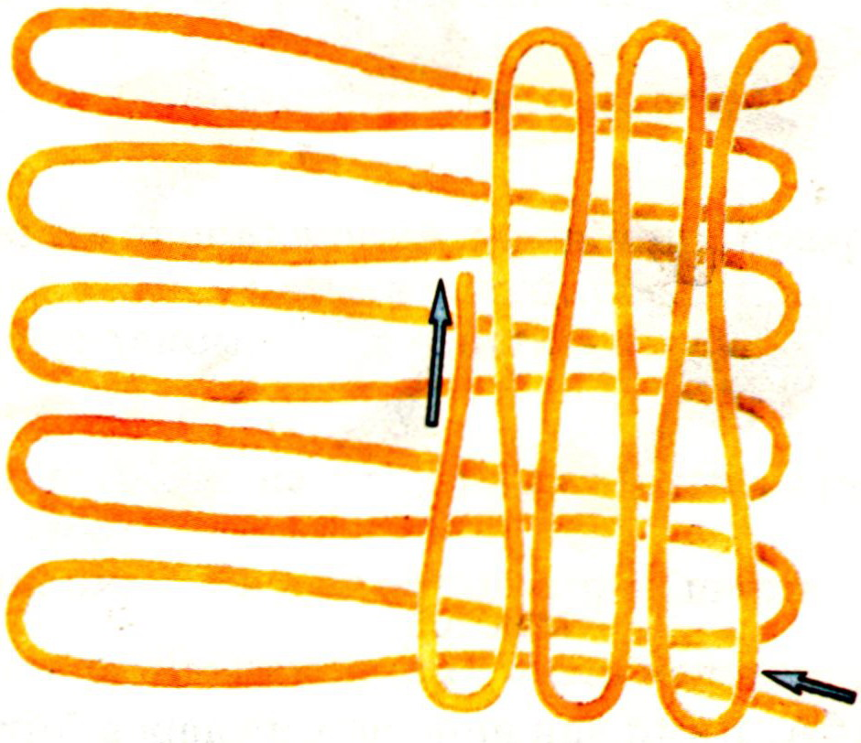
Рис. 4. Полірування | Рис. 5. Полірування тампоном | Рис. 6. Кінцеве розполіровування
- Розкриття послідовності виконання полірування (методи пояснення й демонстрування). Послідовність пояснюю за інструкційними рисунками 3, 4, 5, 6.
3. Аналіз можливих помилок (методи пояснення й демонстрування). Характерними помилками при шліфуванні є сильне зняття шару лаку; при поліруванні утворення матових плям на поверхні заготовки.
4. Правила безпечної праці:
– працювати у спецодязі, вірно підготувавши робоче місце (відрегулювати висоту верстака) та розкласти інструменти;
– користуватися справними, налагодженими інструментами;
– дотримуватися прийомів роботи;
– короткі заготовки кріпити у затискачах верстака.
IV. Самостійна робота учнів
Учні виконують поставлені завдання. Як керівник, слідкую за якістю виконання завдань, збираю матеріал для заключного інструктування.
V. Поточне інструктування
Проводжу індивідуальне або фронтальне інструктування, виправляю помилки учнів, пояснюю причини виникнення.
VI. Продовження самостійної роботи учнів
VII. Підсумок заняття
Аналізую виконання гуртківцями завдань.
Демонструю кращі роботи, називаю учнів, які правильно виконали шліфування і полірування.
Розкриваю причини браку та шляхи його усунення.
Аналізую порушення прийомів роботи та безпеки праці.
Пропоную учням вдома визначити кількість намальованих арчастих ліній композиції. Гуртківцям потрібно записати число у зошитах.

Картка-завдання № 2
Завдання. Вкажіть скільки арчастих ліній вирізьблено на деталі
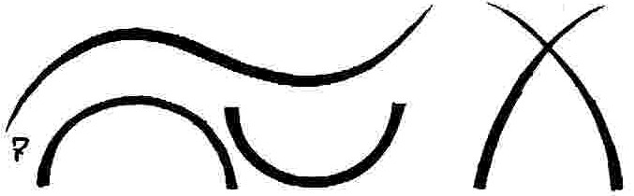
Відповідь: 2.
VIII. Прибирання робочих місць
Учні прибирають робочі місця, здають інструменти й заготовки.

